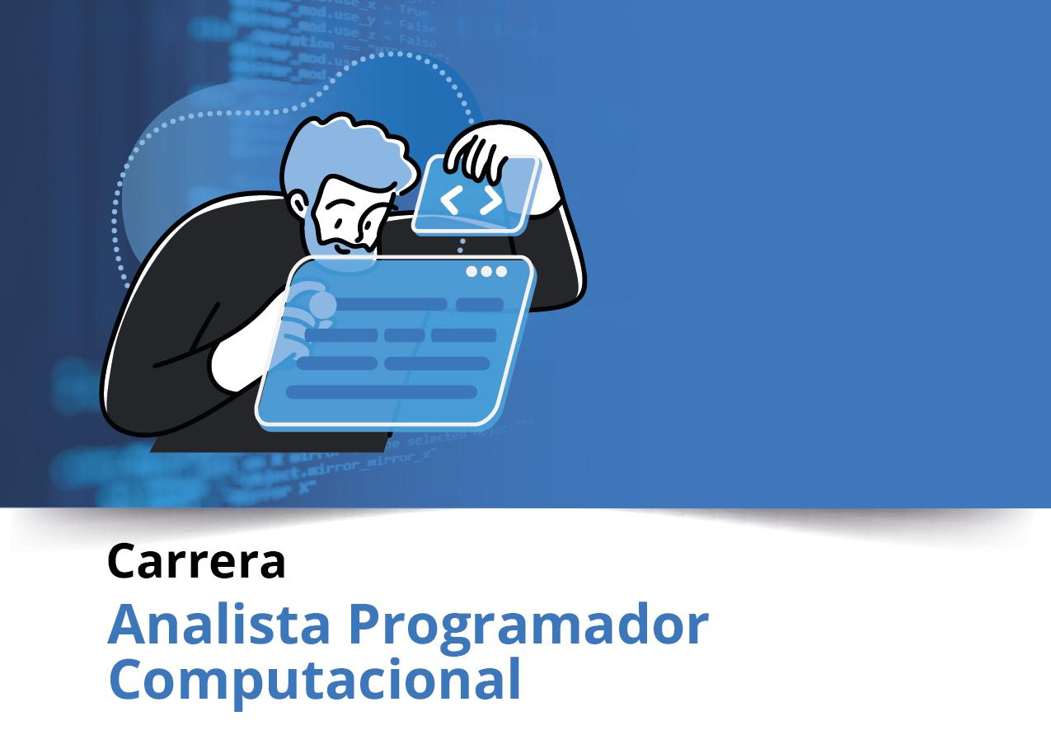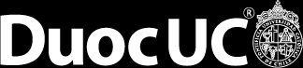

**Semana 8**

**Ingeniería de Software (PRY3211)**

| **Nombre estudiante:** KAREN FERNÁNDEZ VILLELA  MAITE JESÚS MIRANDA OLGUIN  STEPHANIE KATRINA REESE CORNEJO | |
| --- | --- |
| **Asignatura: INGENIERÍA DE SOFTWARE** | **Carrera: ANALISTA PROGRAMADOR** |
| **Profesor: JORGE A. CANALES SOTO** | **Fecha: 02/10/2023** |



## **Repositorio Git**

1. Adjunta el enlace Git en esta parte: 
2. Adjunta el acceso a la herramienta colaborativa Trello aquí:



**Parte II: Presentación**

Pega el link que se generó al culminar la grabación de tu presentación en Teams

Drive: <https://drive.google.com/drive/u/1/folders/1Y2FwKyp1cGs9mRocZzowVXQai9QHdvXt>

1. Completa el Manual Usuario Testing (deberás replicar la tabla x las veces que compruebes una funcionalidad):

| **Nombre Caso de Prueba** | Verificar si se realiza correctamente una reserva de habitación | | |
| --- | --- | --- | --- |
| **Nombre de Usuario Testing** | Usuario 1 | |  |
| **Correo** | user1@gmail.com | |  |
| **Teléfono** | 988556763 |  |  |
| **Epica 1** | **Fecha**  01/10/2023 | **Hora**  15:15 |  |
| **HU01** | Implementar sistema de reserva con rango de fecha | | |
| **HU02** | Implementar lista de habitaciones y sus características | | |
| **HU03** | Verificar datos de reserva | | |
| **Tipo de Usuario** | Cliente | | |
| **Artefacto a probar** | Formulario de reserva/Vista calendario/Vista lista de habitaciones | | |
| **Prueba a realizar** | El resultado de la ejecución debería ser un mensaje que indique que la habitación ha sido reservada exitosamente. | | |
| **Tiempo de duración** | 20 min | | |
| **Actividad a Realizar** | **Info. del paso a ejecutar** | | **Registro de errores/Corrección** |
| **Paso 1** | Ingresar a Vista principal de HomePage. | | Por aplicar |
| **Paso 2** | Navegar a la página de consulta de habitaciones disponibles. | | Por aplicar |
| **Paso 3** | Ingresar una fecha de entrada. | | Por aplicar |
| **Paso 4** | Realizar la consulta con botón consultar. | | Por aplicar |
| **Paso 5** | Escoger habitación con botón reservar habitación | | Por aplicar |
| **Observaciones:** Se debe insertar correctamente una nueva fila en la tabla Reserva con el rut del cliente, fecha de llegada, fecha de salida y el ID de reserva, | | |  |

| **Nombre Caso de Prueba** | Verificar si se realiza correctamente el inicio de sesión | | |
| --- | --- | --- | --- |
| **Nombre de Usuario Testing** | Usuario 1 | |  |
| **Correo** | user1@gmail.com | |  |
| **Teléfono** | 988556763 |  |  |
| **Epica 1** | **Fecha**  01/10/2023 | **Hora**  14:30 |  |
| **HU10** | Implementar formulario de inicio de sesión | | |
| **Tipo de Usuario** | Cliente/Administrador/empleado | | |
| **Artefacto a probar** | Formulario de inicio de sesión | | |
| **Prueba a realizar** | El resultado de la prueba de inicio de sesión y reconocimiento de datos debería ser un mensaje que indique que se ha iniciado sesión correctamente. | | |
| **Tiempo de duración** | 20min | | |
| **Actividad a Realizar** | **Info. del paso a ejecutar** | | **Registro de errores/Corrección** |
| **Paso 1** | Ingresar a la vista principal HomePage | | Por aplicar |
| **Paso 2** | Navegar a la página de inicio de sesión | | Por aplicar |
| **Paso 3** | Ingresar correo y contraseña | | Por aplicar |
| **Paso 4** | Ingresar al sistema con botón iniciar sesión | | Por aplicar |

| **Nombre Caso de Prueba** | Verificar si se realiza correctamente el registro de usuario | | |
| --- | --- | --- | --- |
| **Nombre de Usuario Testing** | Usuario 1 | |  |
| **Correo** | user1@gmail.com | |  |
| **Teléfono** | 988556763 |  |  |
| **Epica 1** | **Fecha**  01/10/2023 | **Hora**  15:00 |  |
| **HU09** | Implementar sistema de registro | | |
| **HU14** | Implementar sistema de registro de empleados y permisos. | | |
| **Tipo de Usuario** | Cliente/Administrador | | |
| **Artefacto a probar** | Formulario de registro | | |
| **Prueba a realizar** | El resultado de la prueba de ingreso de datos personales para registro de usuarios debe ser un mensaje de bienvenida. | | |
| **Tiempo de duración** | 15 min | | |
| **Actividad a Realizar** | **Info. del paso a ejecutar** | | **Registro de errores/Corrección** |
| **Paso 1** | Ingresar a la vista principal HomePage | | Por aplicar |
| **Paso 2** | Navegar a la página de registro de usuario | | Por aplicar |
| **Paso 3** | Ingresar datos personales solicitados | | Por aplicar |
| **Paso 4** | Realizar el registro con botón registrarse | | Por aplicar |

| **Nombre Caso de Prueba** | Verificar si la cancelación de una reserva se ejecuta correctamente | | |
| --- | --- | --- | --- |
| **Nombre de Usuario Testing** | Usuario 2 | |  |
| **Correo** | user2@gmail.com | |  |
| **Teléfono** | 944325678 |  |  |
| **Epica 2** | **Fecha**  01/10/2023 | **Hora**  17:00 |  |
| **HU11** | Visualización de datos de reservas de clientes | | |
| **HU12** | Acceso al sistema para modificar, buscar y eliminar reservas | | |
| **Tipo de Usuario** | Administrador | | |
| **Artefacto a probar** | Vista específica de reservas | | |
| **Prueba a realizar** | El resultado de la ejecución debe ser un mensaje que confirme que la reserva ha sido cancelada exitosamente y que se le notificará al cliente. | | |
| **Tiempo de duración** | 15 min | | |
| **Actividad a Realizar** | **Info. del paso a ejecutar** | | **Registro de errores/Corrección** |
| **Paso 1** | Ingresar a la vista de reservas de clientes | | Por aplicar |
| **Paso 2** | Ingresar ID de reserva que se desea eliminar | | Por aplicar |
| **Paso 3** | Seleccionar botón buscar reserva | | Por aplicar |
| **Paso 4** | Realizar la eliminación de la reserva con botón cancelar reserva | | Por aplicar |





**Duoc UC**